

多元升等經驗分享會

議程表

- 活動日期: 106年2月14日(星期二)
- 活動時間: 下午13:00-16:30
- 活動地點: 輔英科技大學 - B棟‧鵬圖人文大樓6樓‧微觀教室

活動時間 | 議程內容
13:00-13:20 | 報 到
13:20-13:30 | 開幕式-長官致詞  輔英科技大學 教務處 林清和教務長  輔英科技大學 人事室 林冠群主任
13:30-14:30 | 多元升等經驗分享 | 馬偕醫學院 李靜芳 副教授
14:30-14:50 | 休息 & 茶敘
14:50-15:50 | 多元升等經驗分享 | 輔英科技大學 張月萍 副教授
15:50-16:30 | 經驗交流
16:30 | 賦 歸

主辦單位: 輔英科技大學‧人事室

- 校內平面圖
活動地點: B棟-鵬圖人文大樓 6樓 微觀教室
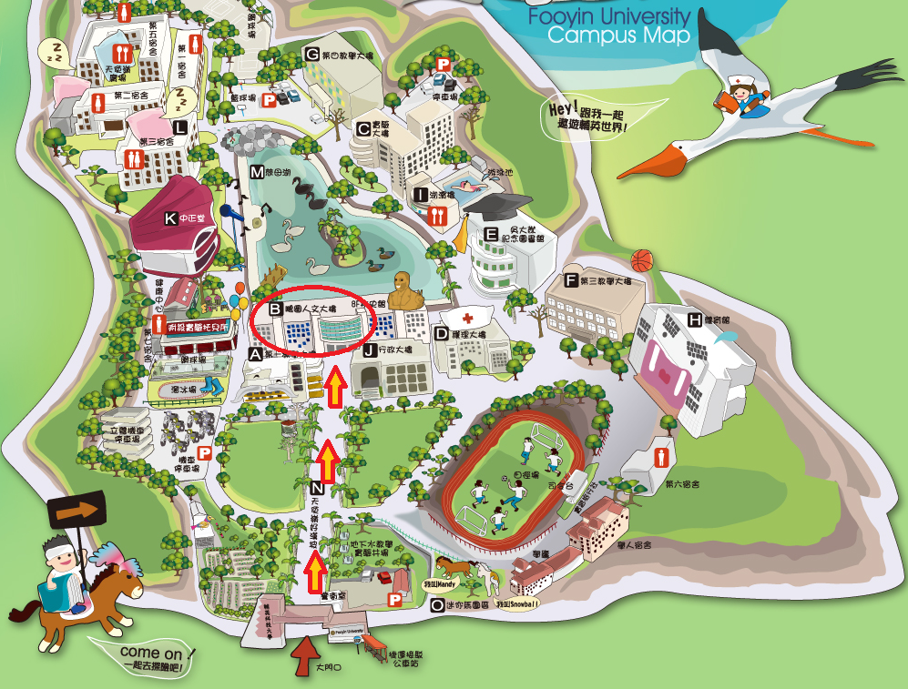
(圖上已有標示↓)

